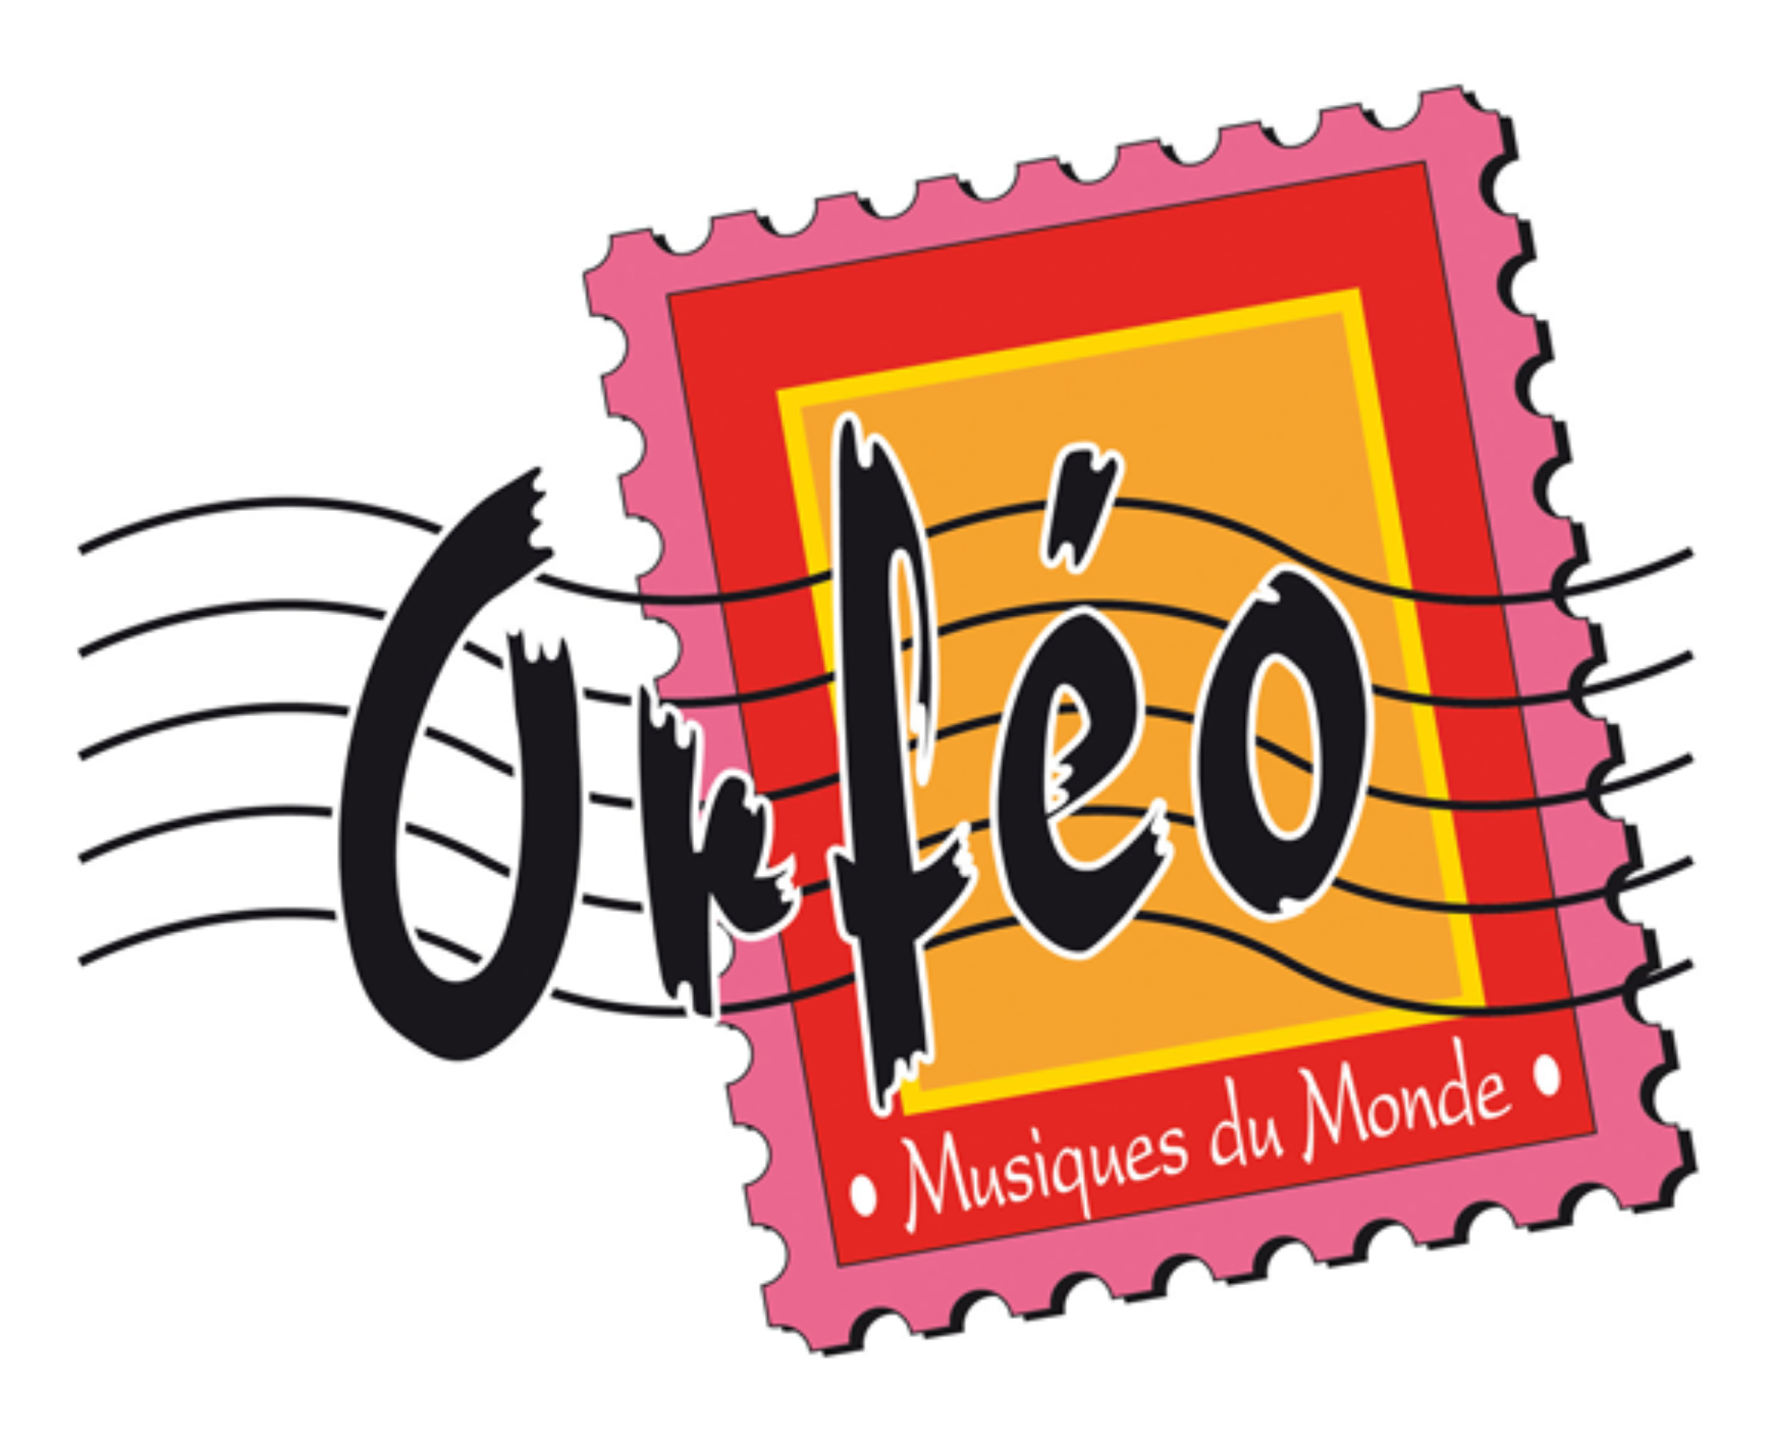 FICHE D’INSCRIPTION ANNEE …………/………..

Atelier ou Stage ………………………………………… Jour et heure …………………………

Merci d’écrire très lisiblement les renseignements qui suivent :

Nom et prénom : ………………………………………………….. Date de naissance : ………………

Nom et prénom des parents pour enfant mineur : ……..…………………………………………………….

Code Postal / Commune :……….……………………………………………………………………………….

Fixe/Mobile :…………………………………………… Email : …………………………………………………

Ateliers | Prix (en une fois) | Prix (en 3 fois chèques en début d'année)
Chorale ORFEO | 130€ | 3x47€ (141 euros)
Chorale Planet'Airs | 130€ | 3x47€ (141 euros)
Chorale Ados | 130€ | 3x47€ (141 euros)
Eveil Musical | 160€ | 3x57€ (171 euros)
Eveil Musical (à partir du 2ème enfant) | 130€ | 3x47€ (141 euros)
Uyuni | 200€ | 3x70€ (210 euros)
Steel Drums | 200€ | 3x70€ (210 euros)
Percussions africaines | 200€ | 3x70€ (210 euros)
Balafon | 200€ | 3x70€ (210 euros)

- L’adhésion annuelle est de 10€ par personne (pour les enfants, elle est de 10 euros par fratrie). Cette adhésion est obligatoire et à régler dès le cours d’essai. Elle s’ajoute au prix de l’atelier. Elle permet d’essayer tous les ateliers proposés par l’association.

- Les chèques sont à établir à l’ordre de ‘Orféo Musiques du Monde’

ORFEO Musiques du Monde , 55 avenue Maréchal Randon, 38000 Grenoble.
Renseignements : 07 68 86 32 53 / www.orfeomm.com / orfeommweb@gmail.com

Ces données personnelles sont utilisées pour constituer le fichier d’adhérents de l’année courante. Elles seront supprimées l’année suivante sur votre demande.

